院 系 数据科学域计算机学院 学 号 17341137 姓 名 宋 震 鹏
【实验题目】HTML&CSS实验(3)
【实验目的】掌握CSS选择器的使用方法。
【调试工具】
(1) 本地调试：记事本
(2) 在线调试：http://103.26.79.35:8080/lab/html3/
【参考课件】 CSS(上).pdf，CSS(中).pdf
【提示事项】
* 利用浏览器的缩放功能可以一次截到整个内容
* 样式例子： color:green; 字体颜色
font-style:italic; 斜体显示
font-style:normal; 正常显示（非斜体）
font-size:larger; 字号变大
font-weight:bold; 粗体显示
font-weight:bolder; 粗体显示(更粗)
text-decoration:underline; 文本加下划线
* 颜色(color)取值: black|red|green|blue|brown
【实验内容】
本次实验不使用nth-child选择器和nth-of-type选择器。
1、为网页song1.html加上选择器后尽量得到如下效果(文字)：
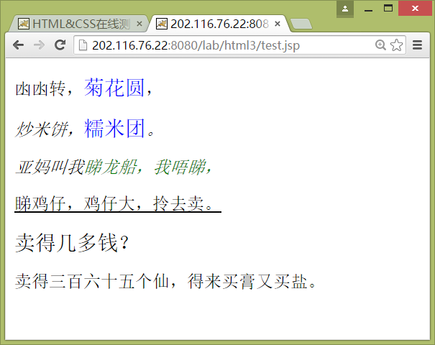
完成后进行保存(song1.html)并截屏浏览器(ctrl+alt+PrintScreen)：
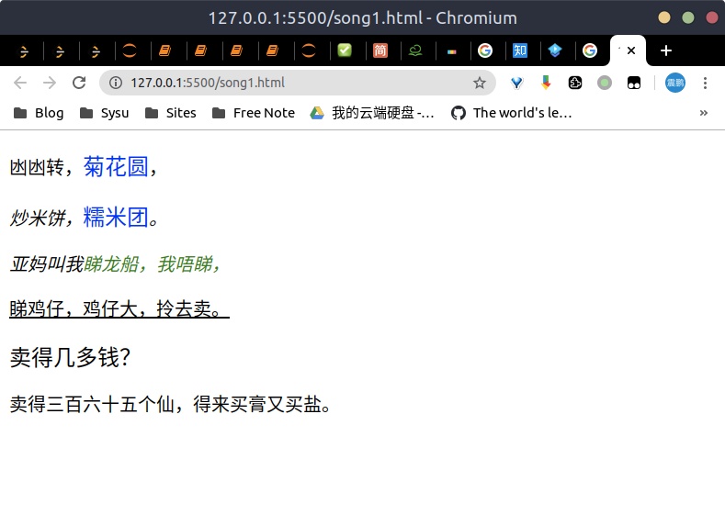

样式表：
<style type="text/css">
span {
color: green
}

p em {
color: blue
}

p.b {
font-style: italic
}

em {
font-style: normal;
}

em {
font-size: larger
}

p#c {
text-decoration: underline
}
</style>
2、为网页song2.html加上选择器后尽量得到如下效果：
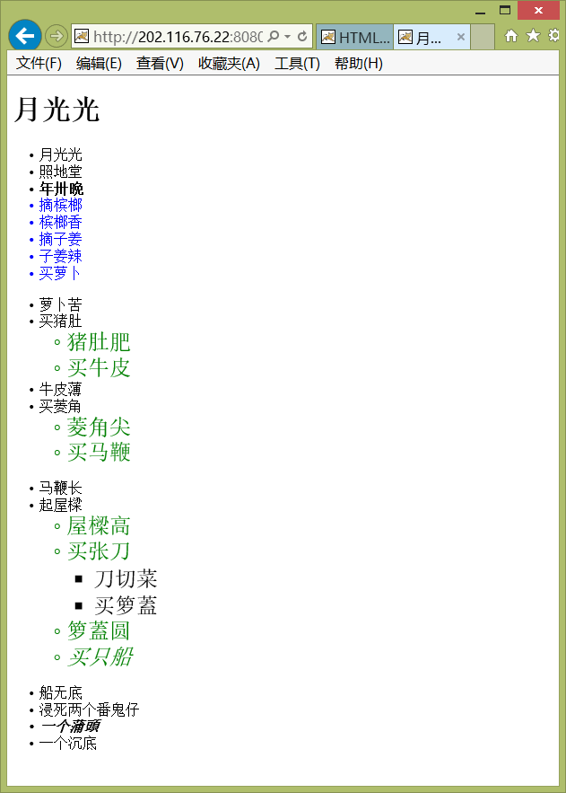
完成后进行保存(song2.html)并截屏浏览器：
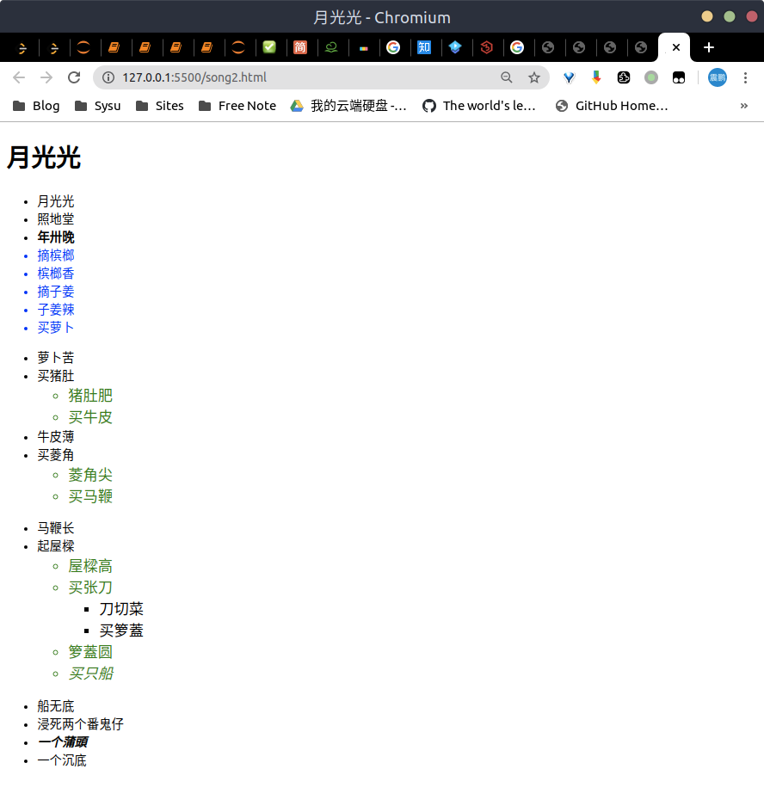
样式表：
<style type="text/css">
div>ul>ul {
font-size: larger;
}

ul#first>li.first+li+li,
div>ul li#last {
font-weight: bold;
}

div>ul>ul>li {
color: green
}

li.boat,
div>ul li#last {
font-style: italic
}

ul#first>li+li+li~li {
color: blue
}
</style>
3、为网页song3.html加上选择器后尽量得到如下效果：
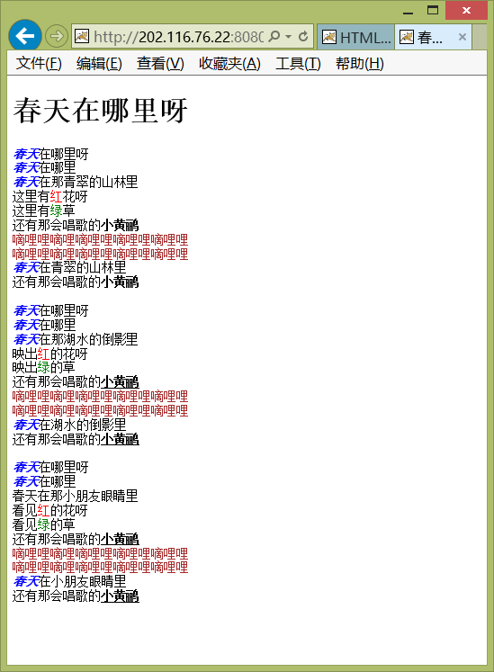
完成后进行保存(song3.html)并截屏浏览器(ctrl+alt+PrintScreen)：
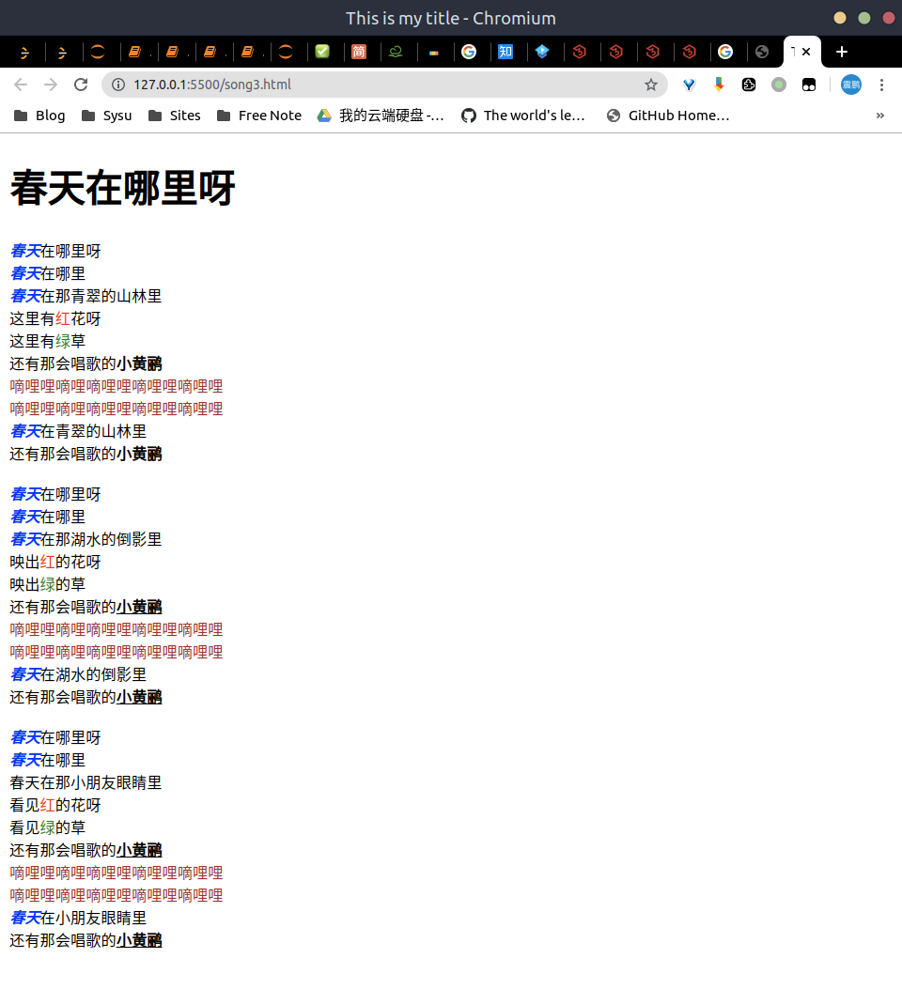
样式表：
<style type="text/css">
em,
b {
font-weight: bolder;
}

em {
color: blue;
}

pre>span {
color: red;
}

pre>span+span {
color: green;
}

pre>b+span {
color: brown;
}

b+span+em+b~b {
text-decoration: underline;
}
</style>
4、为网页song4.html加上伪类(:link)选择器和属性选择器（title属性值包含“小”、“爸”、“听”）后尽量得到如下效果：
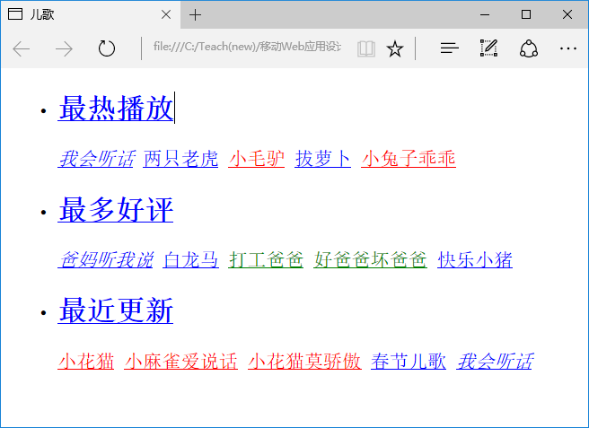
完成后用文件song4.html保存该网页并截屏浏览器(ctrl+alt+PrintScreen)：
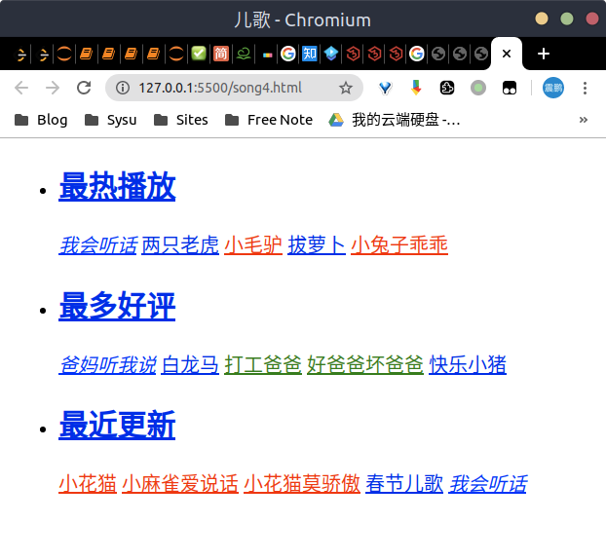
样式表：
<style type="text/css">
a:link[title^="小"] {
color: red;
text-decoration: underline;
}

a:link[title*="爸"] {
color: green;
text-decoration: underline;
}

a:link[title*="听"] {
color: blue;
font-style: italic;
text-decoration: underline;
}
</style>

【完成情况】
是否完成了这些步骤？(√完成 ×未做或未完成)
1 [ √ ] 2 [ √ ] 3 [ √ ] 4 [ √ ]

【实验体会】
写出实验过程中遇到的问题，解决方法和自己的思考;并简述实验体会（如果有的话）。
主要的难点在于不使用结构伪类来实现元素的部分选中，需要灵活使用相邻/普通兄弟选择器进行处理。
本次实验将上课学到的css选择器知识进行了实践，复合、属性、伪元素、伪类选择器都进行了实践使用，加深了记忆。
【交实验报告】
(a) 每位同学单独完成本实验内容并填写实验报告。
(b) 截止时间：2020年6月5日 23:00（周五）
上交作业网站：http://103.26.79.35/netdisk/default.aspx?vm=17web
文件夹: /实验上交/html3
上传文件：(1) 学号_姓名_htm3.doc (实验报告)
(2) 学号_姓名_ html3.rar (包含所有的html文件)

